Условия поставки Инкотермс 2010.

Основные термины (базисные условия).

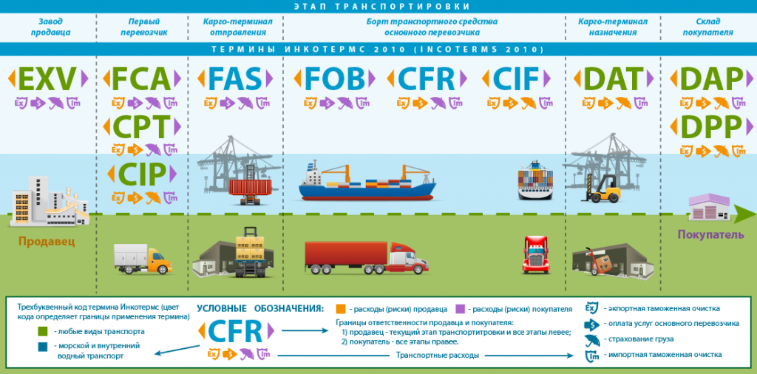
Группа Е (акцент на место отправки)
EXW.Продавцом осуществляется поставка после того, как он в своем помещении (складе, заводе) предоставляет товар покупателю. Проще говоря, это вывоз покупателем груза непосредственно со склада продавца. Может быть применен в независимости от типа и количества выбранных транспортных средств. Совсем неинтересное для покупателя условие отгрузки, а зачастую и не выполнимое! Если не оговорено отдельно, то на покупателе лежат риски и само выполнение экспортных формальностей. Зачастую не резидент не имеет достаточных прав выступать в роли полноценного участника ВЭД и быть заявителем на таможне. Мы крайне не рекомендуем использование данных условий поставки во при внешнеэкономических сделках Вашей компании. Все же если поставщик настаивает на «самовывозе» — обратите его внимание на условия поставки FCA.
Группа F (без оплаты перевозки)
FCA.Универсальный термин для любого вида транспорта и любой абсолютно сделки. Простой как 2 копейки. Все риски продавца переходят покупателю при передаче продукции на складе самого продавца. Погрузка на транспортное средство покупателя и экспортное таможенное оформление конечно же на продавце — все остальное на покупателе. Термин очень похож на EXW, только более адаптирован под международные сделки и перемещения через границу.
FAS.Морские и внутри водные перевозки. Поставка товара продавцом осуществляется только вдоль борта судна на согласованном с покупателем борту. Когда товар уже находится на борту, все риски и утраты оплачиваются покупателем. Другими словами, пока груз не погружен все риски на продавце, как только он пересек перила судна — на покупателе. Обратите внимание и заранее просчитайте свои возможности по организации перевалки в порту на территории другого государства, а так же попросите продавца прописать конкретный порт в договоре.
FOB. Применяется только для морского и внутреннего водного транспорта. По правилам FOB Инкотермс 2010, поставка товара осуществляется продавцом на борт судна, номинированного покупателем. Продавец оплачивает доставку товара и его отгрузку на само судно. Покупатель же оплачивает сам фрахт и связанные с ним расходы.
Группа С (оплата основной перевозки осуществлена)
CPT.Действует при любом количестве и виде транспортного средства. Подразумевает передачу товара перевозчику, которого назначает продавец. Заключается договор перевозки, согласно которому, все расходы до оговоренного места доставки возлагаются на продавца.
CFR.Только для доставки по морю или внутреннему водному транспорту. Продавец заключает договор на поставку в порт необходимого товара. Все риски и утраты до загрузки являются его ответственностью. Обязанности действуют до таможенной очистки товара.
CIP используется вне зависимости от количества и вида транспорта. Перевозчика нанимает покупатель. Товар в точное место и время передается продавцом. Риск продавца снимается, как только груз был передан первому перевозчику (если их несколько). Продавец обязательно страхует товар и не забывает про экспортные формальности. Данные условия поставки аналогичны СPT, разница лишь в обязательном страховании груза (минимально 110% от цены контракта).
CIF (для моря и внутреннего водного транспорта). Риск утраты и повреждения товара с продавца на покупателя переходят при погрузке товара на борт корабля. В обязанности продавца входит обязательная организация минимальной страховки и экспортное оформление.
Группа D (доставка)
DAP — новый терминал, который обозначает передачу продавцом товара покупателю, в назначенном месте. В обязанности продавца входит: затаможить товар в экспорт, погрузить на транспортное средство и доставить к месту, указанному в договоре. Все импортные таможенные платежи, налоги и прочие расходы в стране покупателя — лежат на покупателе. Местом доставки может быть таможенный терминал или ВЗТК на территории заказчика.
DAT обозначает передачу товара в рамках согласованного терминалом места. Это может быть склад, причал или любая другая точка загрузки. Оплата экспорта и транспорта возлагается на продавца. Выгрузка на терминале — по согласованию сторон.
DDP используется для любого вида и количества транспорта. Продавцом осуществляется поставка товара, который прошел все процедуры таможенной очистки. Условия DDP возлагают на продавца немалые обязанности. Мы выделяем данные условия из общего списка и крайне не рекомендуем их использование при международных сделках. Что бы продать товар на данных условиях, Вам необходимо зарегистрировать филиал или иную другую организацию в стране покупателя. Привести и растаможить товар, с оплатой всех таможенных пошлин, налогов, принятых в стране назначения. Доставить продукцию, свободную от таможенных формальностей, на склад покупателю. Риски по стандартизации и сертификации так же лежат на продавце.
DDU — поставка продавцом не прошедшего таможенное оформление товара с возложением на него всех рисков и расходов до поставки груза в указанное место. Почти полный аналог DAT или DAP. В практическом плане активно используется и по сей день, хотя формально уже не относиться к действующей редакции Инкотермс.
DAF — условие для поставки товара по суше. Покупателю в обозначенном пункте или на границе предоставляется товар, который он же оформляет на таможне для импорта. Использовать данные условия в договорах нужно с особой осторожностью и предельно подробно расписывать переход рисков. С точки зрения заказа транспорта, это самые не удобные контрактные условия. Ведь до границы платит продавец, а после границы покупатель. У перевозчика должно быть минимум 2 договора на перевозку. В большинстве случаев, доставка уже растаможенного товара тем же грузовиком становиться не возможной (каботажная перевозка), а в случае ЖД перевозки возникают нюансы с оплатой тарифа. Данные условия поставки формально исключены из Инкотермс в редакции 2010, однако популярны и используются по сегодняшний день.
DEQ возлагает на продавца обязанности по поставке товара до порта. Поправка 2010 года был исключен из свода правил.
DES в 2010 году был также исключен из свода правил. Обозначал условия, при котором продавец должен был доставить товар до борта судна без таможенного оформления.

